Приложение 3
Народная игрушка

Советы родителям
- Расскажите детям о игрушках своего детства, как с ними играли, что мастерили сами
- Купите ребенку хотя бы одну народную игрушку (матрешку, бирюльки, глиняную или деревянную свистульку). Дерево, глина, льняная ткань, соломка – природные материалы приятны на ощупь, несут тепло рук и души мастера, напоминают что-то дорогое и родное
- Смастерите вместе с ребенком тряпичную куколку (без лица). Это может быть кукла-девочка и кукла-мальчик; слепите свистульку из глины; сделайте куклу-стригушок или птичку из соломы
- Играйте с ребенком в народные игры и игрушки; устройте в семье народный весенний праздник «Свистунья» - шумите и свистите как можно больше, разгоняя недоброе, зазывая удачу
- Украсьте свой дом предметами русского декоративно-прикладного искусства – Гжельская и Хохломская посуда, Дымковские игрушки, Скопинская керамика, Жостовский поднос, Городецкая деревянная доска и др.
- Сходите с ребенком на экскурсию в Рязанский художественный музей – в зал декоративно-прикладного искусства. Полюбуйтесь творениями русских мастеров
Как сделать тряпичную куклу
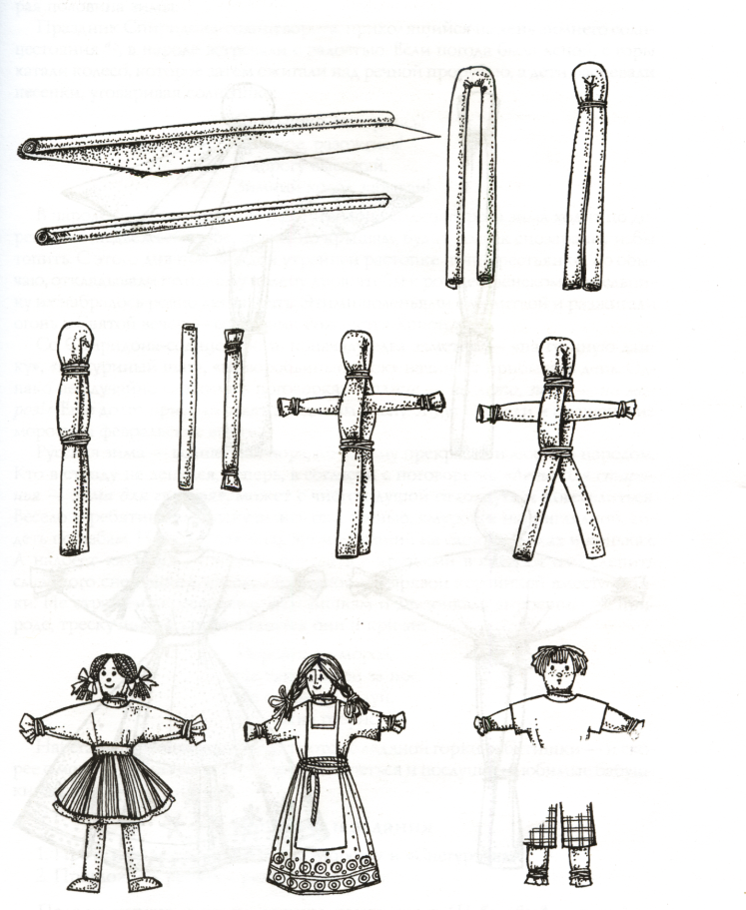
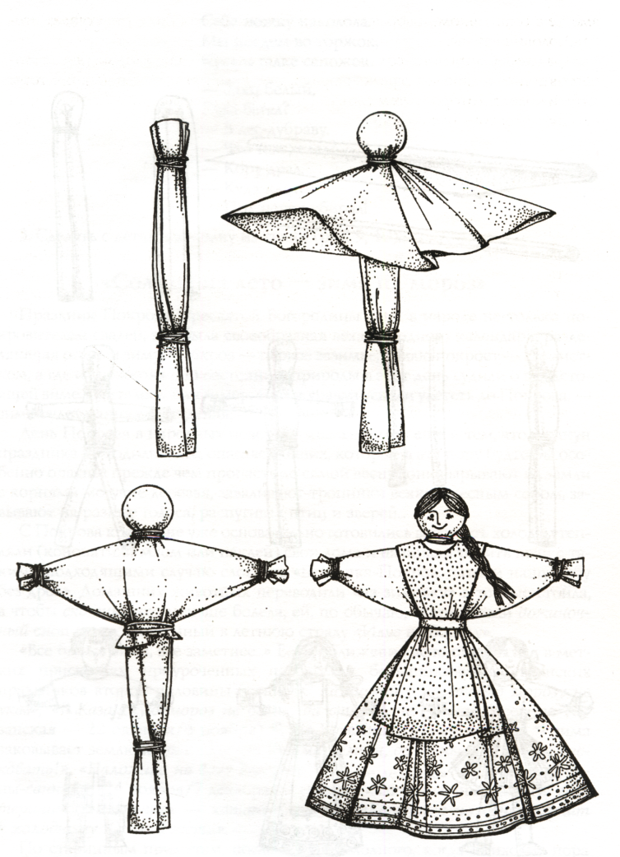

(из книги: Ботякова О.А. Солнечный круг – СПб.: «ДЕТСТВО-ПРЕСС», 2004)

Изготовление куклы-стригушка из соломы
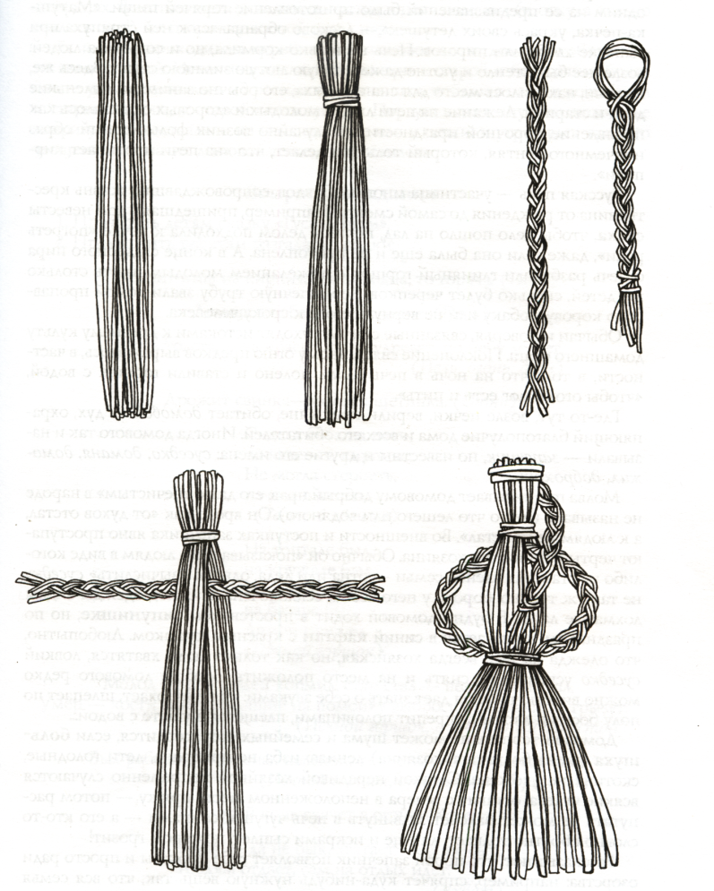

Изготовление лошадки из соломы
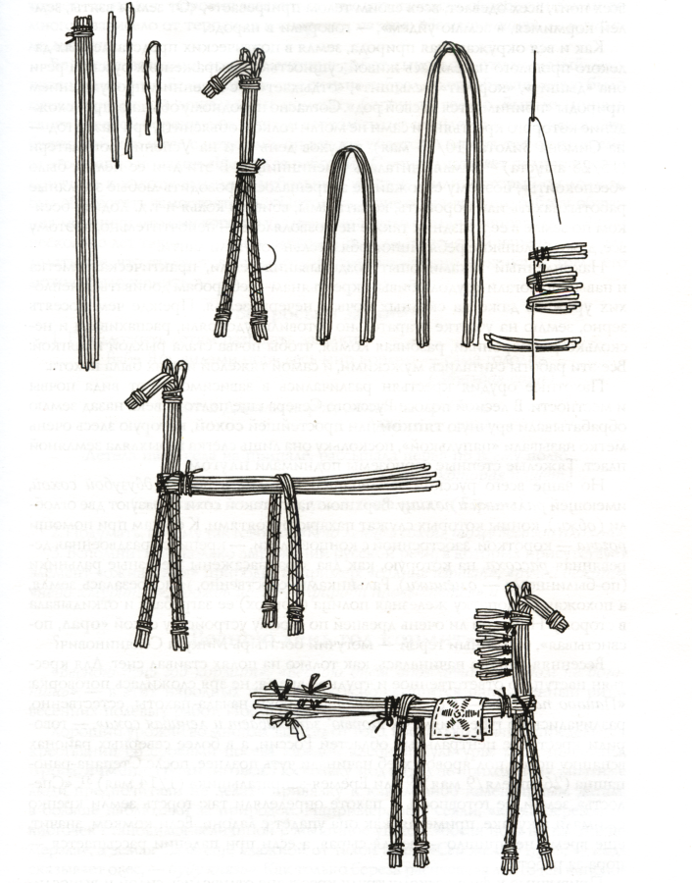

(из книги: Ботякова О.А. Солнечный круг – СПб.: «ДЕТСТВО-ПРЕСС», 2004)

Кукла-пеленашка
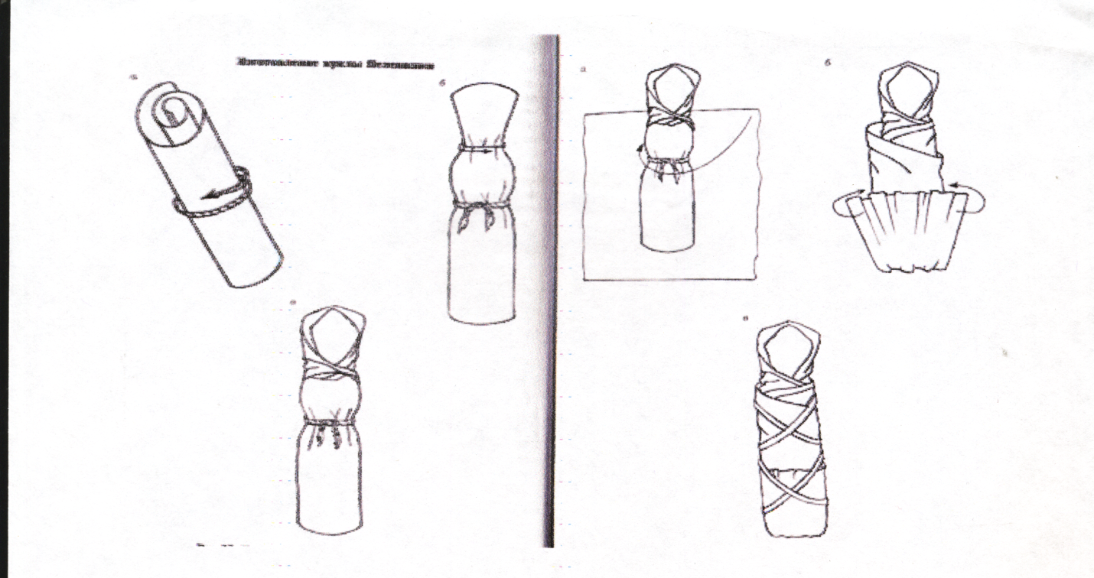

Как слепить свистульку

Свистульки лепят из тонкого глиняного пласта, сворачивая его в пустотелый конус (или надевая на палец глиняный жгут). Затем основу свистульки дополняют двумя коротенькими выступами-ножками и налепляют голову коня, утки, козла или торс всадника. Места соединения всех деталей смачивают водой и заглаживают. Сужают и оттягивают кончик-свисток. Отверстие протыкают после суточной просушки. На боках свистульки можно сделать дополнительные отверстия – и тогда на ней можно сыграть нехитрую мелодию. Вылепленные игрушки сушат и обжигают.

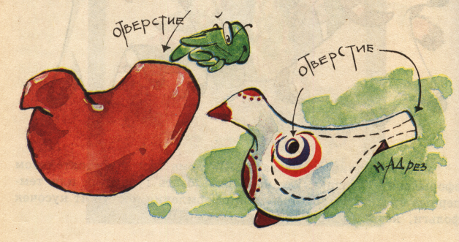

( из книги: Горичева В.С., Нагибина М.И. Сказку сделаем из глины, теста, снега, пластилина. – Ярославль: «Академия развития», 1998)

